Synopsisøvelse – globalisering

På baggrund af det udleverede bilagsmateriale, relevant kernestof og materiale fundet i forberedelsestiden skal du udarbejde en problemformulering som et overordnet spørgsmål og i forlængelse heraf opstille, undersøge og diskutere samfundsfaglige problemstillinger. Eksaminationen tager udgangspunkt i din fremlæggelse af synopsen (10 minutter) og efterfølges af uddybende spørgsmål og en faglig dialog.

Tidsramme: Vi bruger de fire moduler i uge 11 på en synopsisøvelse (der er aktuelt oplæg i 3 af de 4 moduler).
Modulerne tirsdag, onsdag og torsdag udarbejdes synopsen.
Fredagsmodulet bruges til fremlæggelse (efter aktuelt oplæg), hvor man sammen to og to fremlægger for hinanden – dvs. at alle kommer til at fremlægge for en makker.

Bilag 1: EU har økonomisk bazooka klar til handelskrigen mod Trump

10. februar 2025 Jyllands-Posten JESPER KONGSTAD

Hvis Donald Trump indleder en handelskrig mod EU, råder europæerne over et nyt slagkraftigt våben, som egentligt er skabt for at afskrække Kina.
En bazooka.

Sådan bliver det mest voldsomme økonomiske våben, som EU nogensinde har haft i sit arsenal, ofte omtalt i Bruxelles.

Det nye våben, som blev vedtaget af EU-landene i november 2023, har aldrig været affyret. Men det kan hurtigt ændre sig, hvis USA's præsident, Donald Trump, gør alvor af truslerne og indleder en omfattende handelskrig mod Europa.

Den økonomiske bazooka er designet til at slå hårdt ned på lande, som udsætter EU eller de enkelte medlemslande for politisk tvang eller økonomiske trusler for at fremtvinge bestemte ændringer.

Ifølge den britiske avis Financial Times forbereder EU at bruge bazookaen - det såkaldte anti-tvang-instrument (ACI) - mod bl.a. andet store amerikanske techgiganter som Amazon og Meta, der efter valget i USA er blevet ”venner” med Trump.

Embedsmænd i EU vurderer også over for mediet, at alene Donald Trumps trusler om militær eller økonomisk tvang mod Danmark for at opnå kontrol med Grønland vil være nok til at kunne aktivere bazookaen.

Det samme er tilfældet, hvis Trump med sine toldangreb samtidig forsøger at presse EU til at frede amerikanske techgiganter for EU's regulering. (…)

Ingen kender Trumps planer
EU vil til det sidste kæmpe for at afværge en handelskrig, der vil koste både europæiske og amerikanske borgere dyrt. Bruxelles vil forsøge at forhandle med Washington om løsninger og kompromisser. Ursula von der Leyen har allerede åbnet for, at EU kan købe mere amerikansk LNG-gas, mens andre taler om at øge europæiske våbenindkøb i USA.

Slår forhandlingerne fejl, har Europa flere muligheder for at slå igen. Men når ingen reelt kender Trumps hensigter og mål med en handelskrig, er det stadig umuligt at sige, hvilket økonomisk våben EU i sidste ende vælger at bruge. Vil Trump have reduceret det amerikanske handelsunderskud til EU? Eller ønsker han at fremtvinge et større europæisk indkøb af amerikansk gas og våben? Eller handler det mere om at presse europæiske lande til at øge deres bidrag til Nato?

Trumps første tre uger i Det Hvide Hus har med al tydelighed vist, at han agter at bruge told som et økonomisk våben, der både skal skabe usikkerhed og presse lande til indrømmelser. Som en af sine første handlinger underskrev Trump således dekreter, der lægger 25 pct. told på stort set alle varer fra Mexico og Canada, mens varer fra Kina pålægges 10 pct. i told.

Det lykkedes siden Canada og Mexico at indgå en aftale med USA om at udskyde tolden med en måned, fordi begge lande lovede at styrke grænsekontrollen til USA.

EU kan vælge at gå den traditionelle vej, som det skete i 2018, da Trump under sin første embedsperiode pludselig lagde en straftold på europæisk stål og aluminium. EU svarede igen og gik målrettet efter republikanske højborge i USA med en told på bl.a. amerikanske Harley-Davidson-motorcykler, cowboybukser og bourbon.

Men modsvaret fra EU tog flere måneder, og denne gang skal EU »være klart hurtigere end sidste gang« og stå sammen, lød det i sidste uge fra den franske handelsminister Laurent Saint-Martin.

Og det er præcis her, at EU's bazooka kan komme i spil, selv om det vil blive betragtet som et voldsomt skridt. Anti-tvang-instrumentet er hurtigere, bredere og langt mere effektivt at bruge. Et kvalificeret flertal på 15 af de 27 EU-lande kan give EU-Kommissionen lov til at anvende de slagkraftige muligheder.

EU kan f.eks. afskære amerikanske virksomheder fra at investere i EU-landene eller fra at deltage i udbud. Der kan også indføres eksportforbud i EU mod udvalgte varer, som USA har brug for som f.eks. medicin eller maskiner.

Slagkraftige modtræk
EU kan desuden vælge at indføre begrænsninger for amerikanske banker og forsikringsselskaber eller ophæve intellektuelle ejendomsrettigheder, så amerikanske patenter og beskyttelse af teknologi fjernes.

Udviklingen af det nye EU-våben blev sat i gang, efter at Kina i 2021 lagde voldsomt økonomisk pres på Litauen for at tvinge landet til at omgøre en beslutning om at lade Taiwan åbne et repræsentationskontor i landet.

Våbnet er så kraftigt, at EU håber, at truslen alene kan afskrække USA fra at gå alt for langt i en handelskrig, ikke mindst fordi bazookaen bygger på samme model som Natos berømte musketer-ed om, at et angreb mod ét land er et angreb mod alle.

EU er en toldunion, og derfor kan USA ikke bare ramme ét bestemt EU-land som f.eks. Danmark uden at ramme alle. Men det forventes, at Trump målrettet vil forsøge at splitte EU-landene med en told, der rammer visse lande hårdere end andre, og her bliver det afgørende, at de 27 EU-lande formår at stå samlet.

Det gør ikke forhandlingerne nemmere for EU, at Trump konsekvent lyver om størrelsen på handelsunderskud-

det, som han flere gange har sagt er på 300 mia. dollars - over 2.100 mia. kr.

Sandheden er, at USA's underskud på varebalancen er ca. 150 mia. dollars. Hvis man også indregner det store overskud, som USA har på de såkaldte tjenesteydelser, lander USA's samlede handelsunderskud på omkring 52 mia. dollars svarende til 375 mia. kr.

Oversigt over redskaber i ”bazookaen”
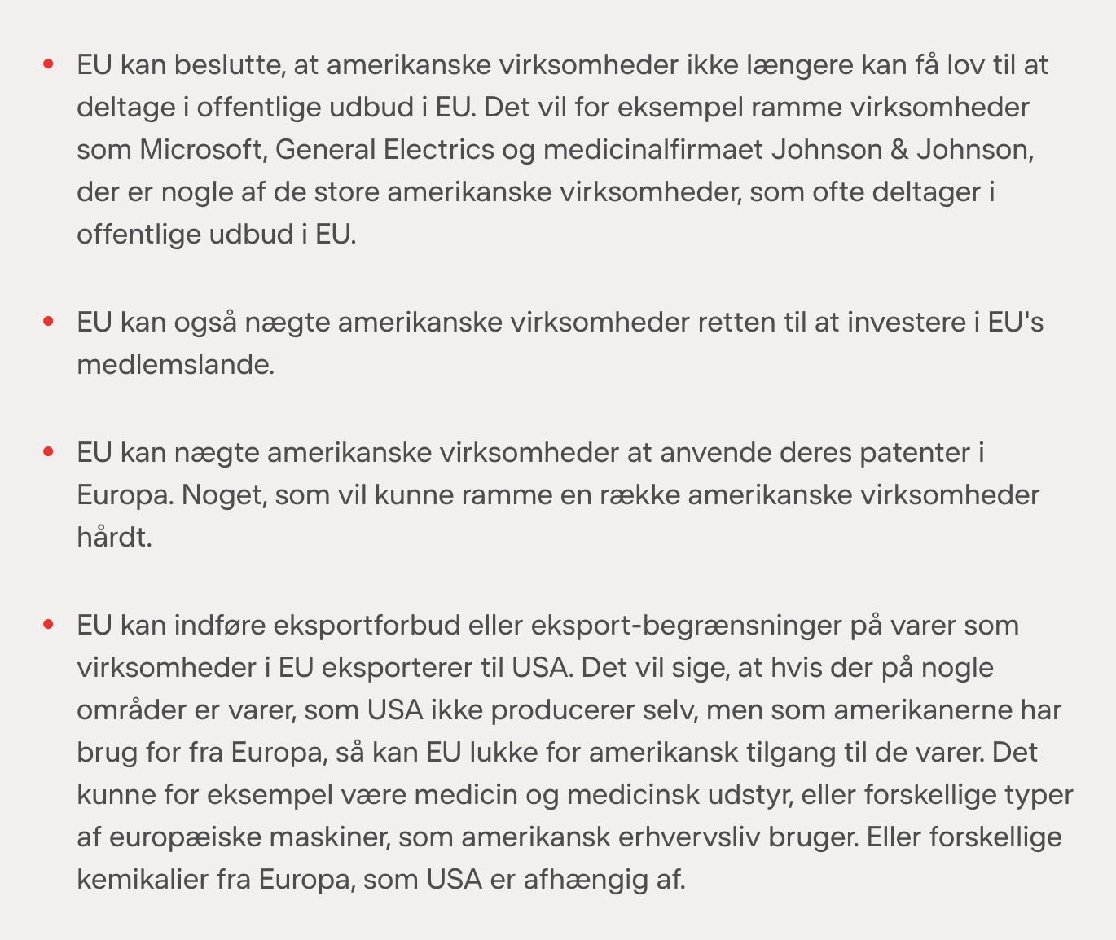

Bilag 2: Ro på
13. februar 2025, Information, Dani Rodrik

Hvorfor bliver gengældelse set som det fornuftige svar på Trumps toldsatser? Blot fordi han gør skade på sit eget lands økonomi, er det bedste modsvar for andre lande ikke at gore det samme.

Med sine hensynsløse trusler om generelle toldsatser mod Canada, Mexico, Kina og EU har Donald Trump vist, at han udgør en stor risiko. For USA, for dets handelspartnere, for verdensøkonomien.
Hvor stor en skade verdensøkonomien lider som følge af Trumps hensynsløse tilgang, beror dog nok i ligeså høj grad på, hvordan andre lande reagerer. Og her er USAs handelspartnere nødt til at holde hovedet koldt og modstå fristelsen til at forstærke vanviddet ved at gribe til ligeså aggressive modtræk.
Som ventet truede både Canada 0g Mexico med gengældelse, før de indgik aftaler med Trump om midlertidig afværgelse af tolden. Men uklart er det, hvorfor gengældelse skal ses som det normale og fornuftige svar, når de toldsatser, der udløser den, (med god grund) ses som vanvittige.
Politiske beslutningstagere i andre lande bør ikke glemme den sandhed, som Trump har valgt at se bort fra: De største omkostninger ved toldsatser bæres af den nation, der indfører dem.
At gøre gengæld er en instinktiv reaktion. For at afskrække en bølle i skolegården må man konfrontere ham med beslutsom modstand. Men snarere end at afskrække Trump vil en reaktion fra andre lande i form af lige så straffende toldsatser kun nære hans malplacerede forurettelse, 0g hvad vigtigere er: I modsætning til hvad Trump hævder, betales amerikanske toldsatser hovedsageligt af de amerikanske forbrugere og virksomheder, der bruger de berørte importprodukter.
Selektiv handelsbeskyttelse kan i visse sammenhænge spille en positiv rolle som en del af en bredere dagsorden for at skabe udvikling eller grøn vækst. Men generelle toldsatser vil uvægerligt skade USAs økonomi - og skade den mere, end de skader andre økonomier.

Selvskadende told
Tilsvarende vil en gengældelsestold fra Canada 0g Mexico primært skade disse landes egne økonomier. Som mindre aktører i verdenshandlen har de endnu mindre mulighed for at vælte omkostningerne ved told over på USA. For at vende tilbage til skolegårdens mobbeanalogi så lad OS forestille OS, at vi står over for en slagsbror, som overfalder OS uden god grund. Han virker vred og ude af kontrol, så han rammer også sig selv med ethvert af sine vilde armsving. Hvad stiller man op? Man kan svare igen og efterligne, hvad han gør, men det ville være lige så vanvittigt, fordi det i processen vil skade en selv endnu mere. Den bedste strategi er derfor at minimere skaden ved at dukke sig og holde sig så langt fra aggressoren som muligt - og tålmodigt vente på, at han slår sig selv ud og falder sammen i et hjørne.
Canada, Mexico, Kina og andre lande, som vil blive ramt af Trumps handelstiltag, har ikke den luksus at kunne isolere sig fra USA, og de vil helt sikkert få smerten at føle. Men de bør ikke gøre tingene værre for sig selv ved at "lave en Trump" på deres egne økonomier.

Visse kirurgisk præcise repressalier mod industrier, der støtter Trump politisk, kan muligvis være uundgåelige af indenrigspolitiske årsager. Men sund fornuft og mådehold bør råde. Både af hensyn til egne lande og af hensyn til den globale økonomi, som de er afhængige af.

Et bedre alternativ
Nogle frygter så, at Trump vil se sin politik retfærdiggjort, hvis mållandene for den ikke reagerer kraftigt. Men den sikreste vej til at sætte ham på plads er at bagatellisere hans trusler og behandle ham som svag. Det mest effektive budskab, USAs handelspartnere kan signalere over for Trump, er: "Det står jer frit for at ødelægge USAs egen økonomi vi har ikke tænkt OS at ødelægge vores. Og fremover vil vi i stedet hellere opdyrke tættere relationer til andre, mere pålidelige handelspartnere."
Hertil kommer, at USAs handelspartnere (selv de små af dem) ikke står ganske magtesløse over for USA. De har andre instrumenter end handelspolitik til rådighed. For eksempel kan de indføre overskudsbeskatning af indenlandske datterselskaber af specifikke amerikanske multinationale selskaber.
Gabriel Zucman fra Paris School of Economics har foreslået, at Canada og Mexico lægger en formueskat på Elon Musk og gør Teslas adgang til det canadiske marked betinget af, at han betaler den. Den tilgang har også den fordel, at den potentielt kan skabe direkte skattemæssige fordele i hjemlandet.
I kølvandet på Trumps handlinger bør vi bekymre OS om udsigterne til et katastrofalt kapløb mod bunden. I 1930erne fik en cyklus af gengældelser den internationale handel til at gå i stå, hvilket forværrede den globale depression. Det er altafgørende, at vi i dag forsøger at undgå lignende udfald.
Den gode nyhed er, at den værste skade kan begrænses, fordi omkostningerne i altovervejende grad vil blive båret af USA, såfremt alle andre afstår fra at overreagere.
USAs handelspartnere bør bevare roen og fortsætte som hidtil. Også i en handelskrig er keep calm and carry on det bedste motto. Politiske beslutningstagere i andre lande bør ikke glemme den sandhed, som Trump har valgt at se bort fra: De største omkostninger ved toldsatser bæres af den nation, der indfører dem

Dani Rodrik, Økonom og professor, Harvard University

Bilag 3: En Trump-tsunami har ramt global økonomi
- Se lectio og print

Bilag 4: Figur 14.2 s. 191 i Økonomiens kernestof
